
МИНИСТЕРСТВО НАУКИ И ВЫСШЕГО ОБРАЗОВАНИЯ РОССИЙСКОЙ ФЕДЕРАЦИИ
Федеральное государственное бюджетное образовательное учреждение
высшего образования
"МИРЭА - Российский технологический университет"
РТУ МИРЭА

Институт искусственного интеллекта (ИИИ)
Кафедра Промышленной информатики (ПИ)

ОТЧЕТ
ПО ПРАКТИЧЕСКОЙ РАБОТЕ № 3
«Выполнение арифметических операций над двоичными числами»
по дисциплине
«Информатика»

Выполнил студент группы КТСО-11-26 |  | Горбунов С.П.
Принял Ассистент |  | Канарейкин Г.Л.

Практическую работу выполнил «20» 09 2026 г.

«Зачтено» «__»_______2026 г.

Москва 2026
Тема: «Выполнение арифметических операций над двоичными числами»

Цель работы:
● Научиться конвертировать числа между десятичной, двоичной и шестнадцатеричной системами счисления, использовать двоичные числа для арифметических операций и анализировать результаты с учетом разрядности и кодирования со знаком
● Освоить методы выполнения арифметических операций над двоичными числами в электронных таблицах Excel.

Задание №2.
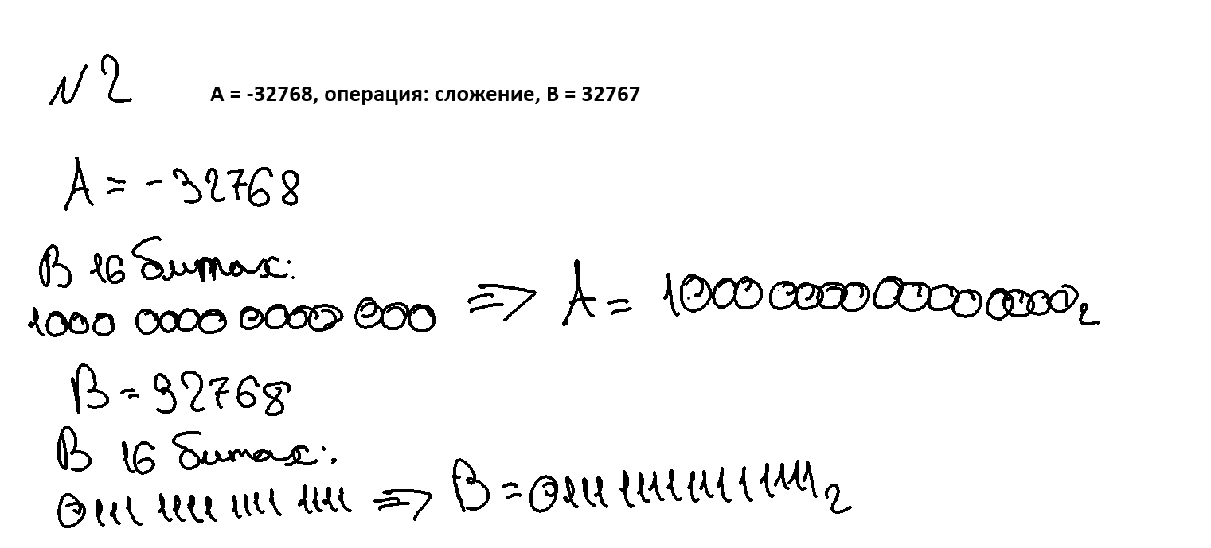Выполнить сложение:
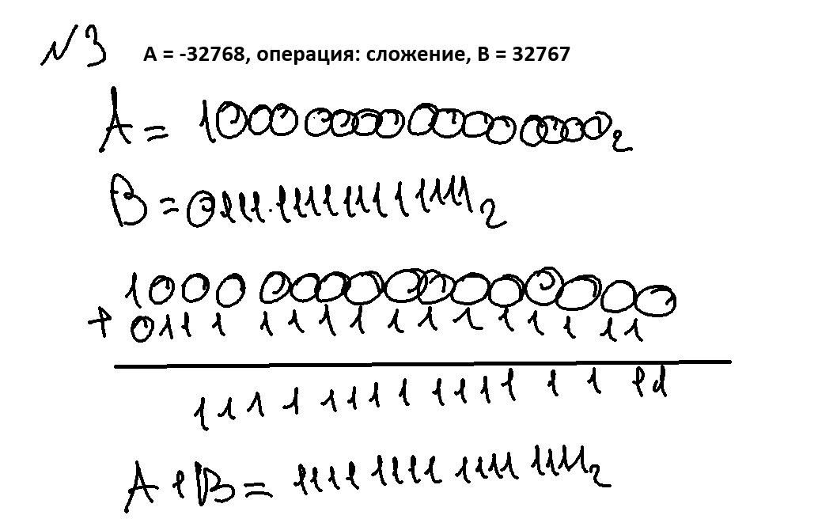

Задание №3
Определить флаг для числа:
1111111111111111

Флаг знака (SF) - установлен (1), так как старший бит результата равен 1.
Остальные флаги равны

Задание №4
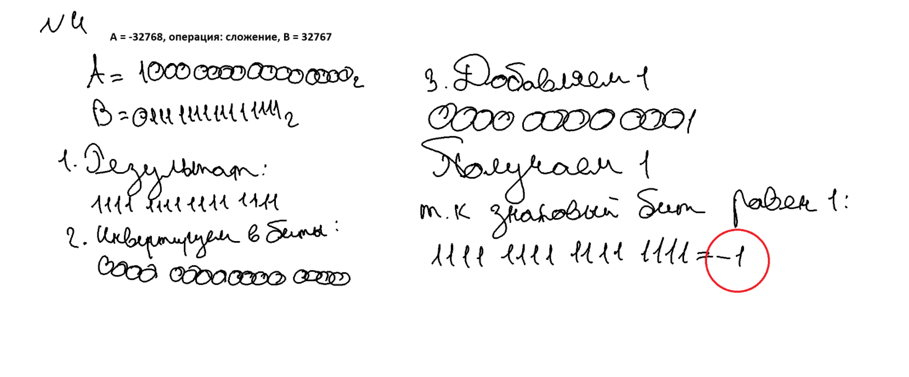

Оформление. Times New Roman 12, Отступ 1.25, Выравнивание по ширине.

